Opdracht 2
Plak in onderstaand schema steeds een plaatje van een dier dat er door de domesticatie heel anders uit is gaan zien. Je kunt hierbij denken aan veranderingen in bouw en kleur.
Links staat een wilde soortgenoot.

1
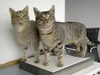

2

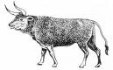

3
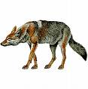
4
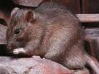

5
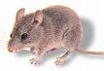

6
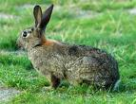

7
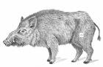

8

